Отчет об исполнении программы по профилактике терроризма и экстремизма на территории
Сухояшского сельского поселения Азнакаевского муниципального района за 2023 год

№  п/п | Наименование мероприятия | Исполнитель | Исполнение мероприятия | Фотофиксация
 | Проведение собраний граждан и мероприятий в учреждениях и организациях по вопросу профилактики терроризма и экстремизма на территории поселения | Глава сельского поселения,  Исполнительный комитет  сельского поселения | На отчетном собрании 17 января 2023 года населению доведена информация по повышению бдительности граждан и осмотрительности, сообщить в правоохранительные органы о подозрительных незнакомых граждан и обнаруженных подозрительных предметах,  разъяснён порядок действий при угрозе возникновения террористических актов и экстремистских проявлений. | 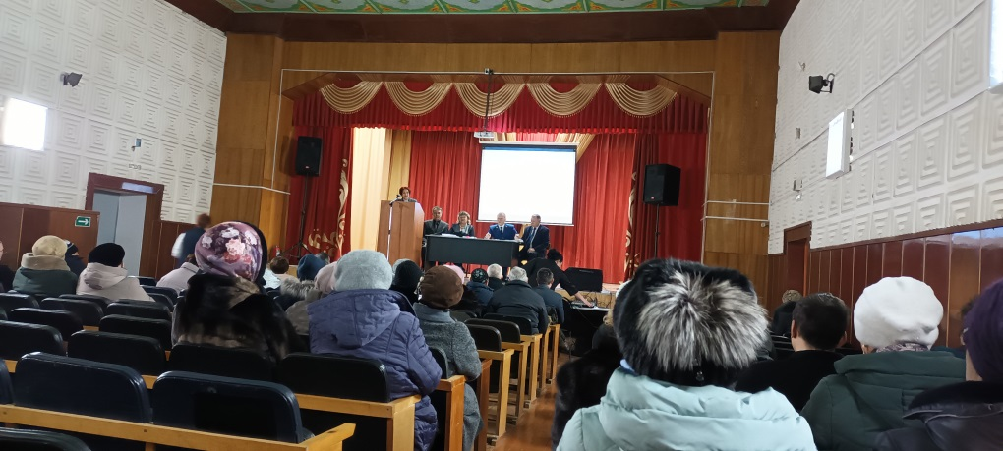  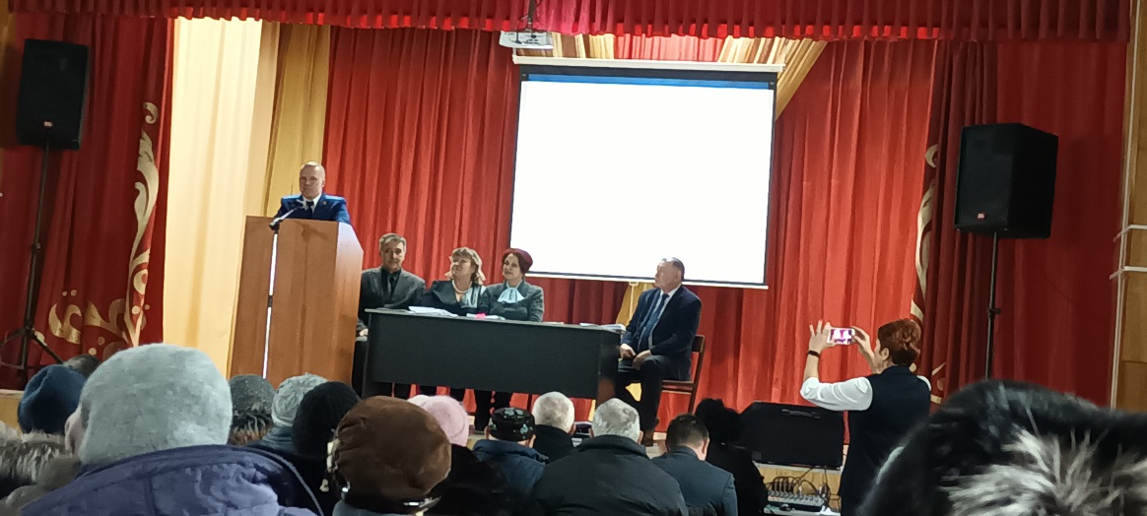
 | Обеспечение безопасности граждан, их законных прав и интересов, проведение комплексных обследований объектов  жизнеобеспечения. Потенциально опасных объектов | Исполнительный комитет  сельского поселения. ДНД | Жители поселения оповещены о том, что при появлении подозрительных лиц и при обнаружении подозрительных предметов немедленно сообщить (звонить) в исполком Сухояшского СП, в отдел МВД по Азнакаевскому району или уполномоченному участковому. Проводится ежедневный объезд ДНД территории поселения, график ДНД имеется. | 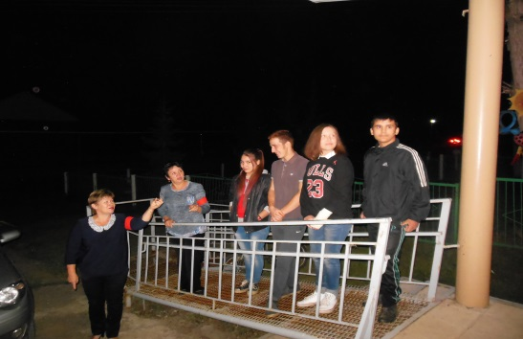
 | Организация профилактической работы,  направленной на недопущение вовлечения  детей и подростков в незаконную деятельность религиозных сект и экстремистских организаций. Распространение идей межнациональной (межэтнической) терпимости. дружбы, добрососедства, взаимного уважения | Исполнительный комитет  сельского поселения,  правоохранительные органы  (по согласованию) | Ведется постоянная работа среди населения с участковым полиции по повышению бдительности граждан по «подозрительным лицам» и предметам. | 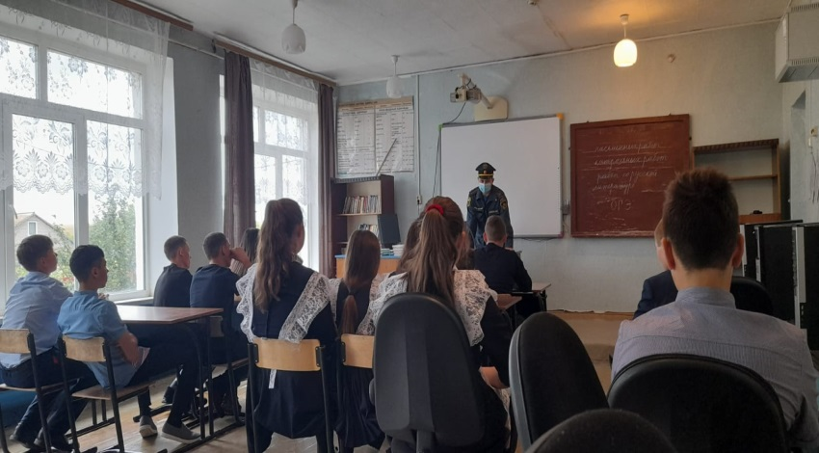
 | Проведение учебных тренировок с персоналом сельского дома культуры по вопросам предупреждения террористических актов и правилам поведения при их возникновении | СДК сельского поселения,  правоохранительные органы  (по согласованию) | Ежегодно с персоналом СДК с участием правоохранительных органов проводятся учебные тренировки при угрозе возникновения террористических актов и экстремистских проявлений. | 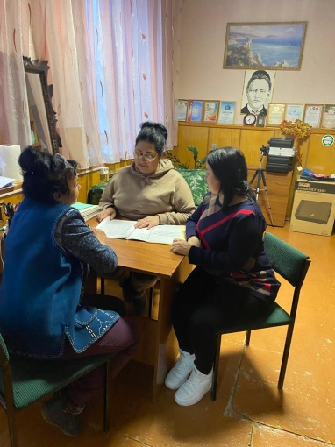
 | Организация работы учреждений культуры по утверждению в сознании молодых людей идеи личной и коллективной обязанности уважать права человека и разнообразие в нашем обществе (как проявление культурных, этнических, религиозных, политических и  иных различий между людьми),  формированию нетерпимости к любым  проявлениям экстремизма | СДК сельского поселения  (по согласованию) | В праздничные мероприятия: Ураза-байрам, Курбан-байрам ведется пропаганда идей межнациональной (межэтнической) терпимости, дружбы, укреплению межнационального понимания и сближению различных культур | 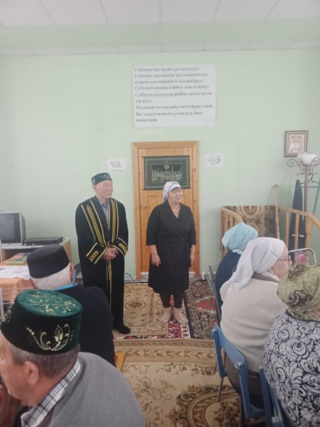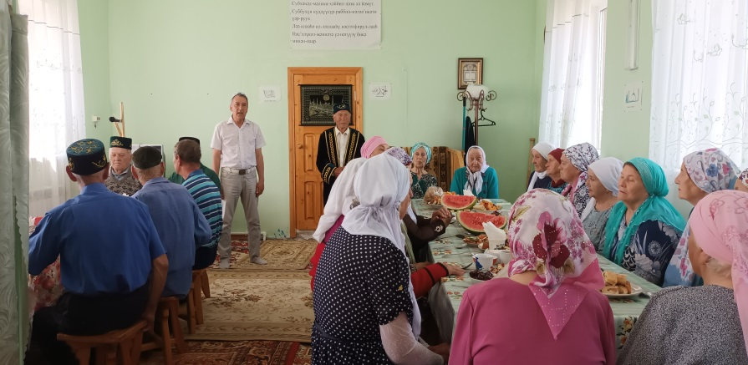
 | Привлечение для работы должностных лиц и специалистов, осуществление воспитательных и пропагандистских мер, формирование нетерпимости к любым проявлениям экстремизма | Исполнительный комитет  сельского поселения, СДК сельского поселения  (по согласованию) | Работниками бюджетных учреждений и специалистами исполнительного комитета регулярно проводятся разъяснительные работы по повышению бдительности граждан и осмотрительности, сообщают о мошеннических действиях через мобильные связи. | 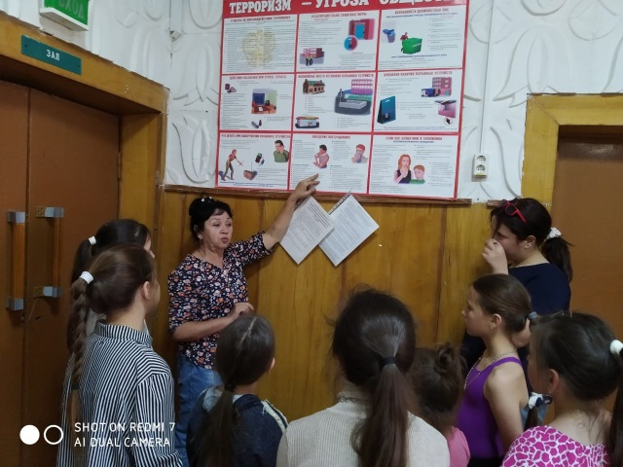
 | Организация регулярных проверок пустующих домов и зданий, проведение комплексных обследований учреждений в целях проверки их антитеррористической защищённости, (проведение осмотра, закрытие чердачных и подвальных помещений) | Исполнительный комитет  сельского поселения,  правоохранительные органы  (по согласованию),  руководители учреждений и организаций (по  согласованию) | Постоянно контролируется пустующие дома на предмет появления в них незнакомых лиц, ведется работа с бюджетными учреждениями по повышению бдительности граждан по «подозрительным» лицам и предметам.
 | Информировать жителей сельского поселения о порядке действий при угрозе возникновения террористических актов, посредством размещения информации на информационных стендах в местах массового пребывания. | Исполнительный комитет  сельского поселения | На отчетных собраниях, на сходах граждан населению доводятся информация по повышению бдительности граждан и осмотрительности, сообщить в правоохранительные органы о подозрительных незнакомых граждан и обнаруженных подозрительных предметах,  разъяснён порядок действий при угрозе возникновения террористических актов и экстремистских проявлений. На информационных стендах поселения установлены памятки по антитеррористической безопасности, о действиях при установлении разных уровней террористической опасности. | 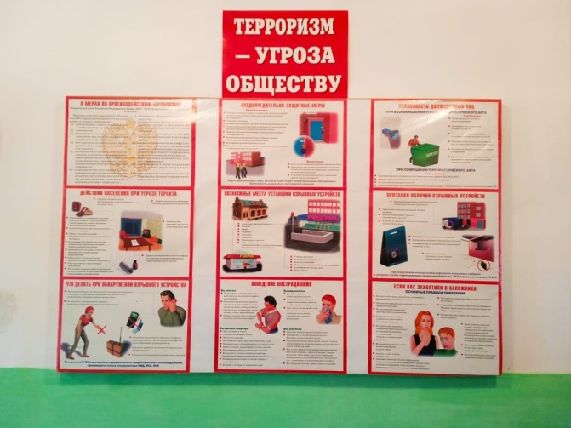
 | Выявлять па территории сельского поселения  факты распространения информационных  материалов экстремистского характера.  Уведомлять о данных фактах  правоохранительные органы. | Исполнительный комитет  сельского поселения | Работниками исполнительного комитета СП регулярно ведется мониторинг информационных материалов, распространяемых на территории СП с целью выявления в них экстремистского характера | 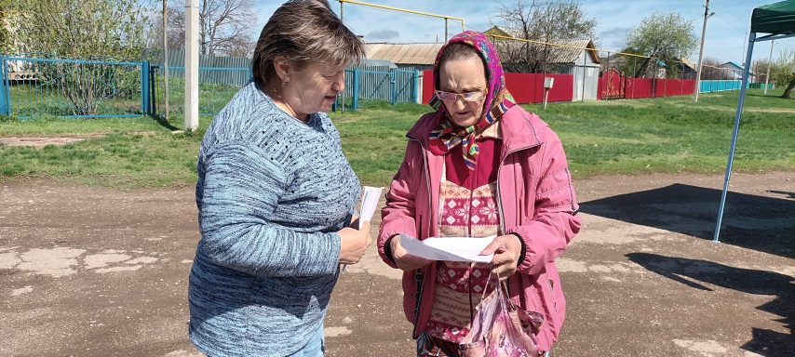
 | Выявление, пресечение фактов незаконного проживания, (пребывания) граждан, в том числе иностранных и лиц без гражданства, на территории сельского поселения, незаконного привлечения их к трудовой деятельности. | Исполнительный комитет  сельского поселения,  правоохранительные органы  (по согласованию),  Азнакаевское отделение  ФМС РФ по РТ (по  согласованию) | Населению доведена информация по повышению бдительности граждан и осмотрительности, сообщить в правоохранительные органы о подозрительных незнакомых граждан и обнаруженных подозрительных предметах | 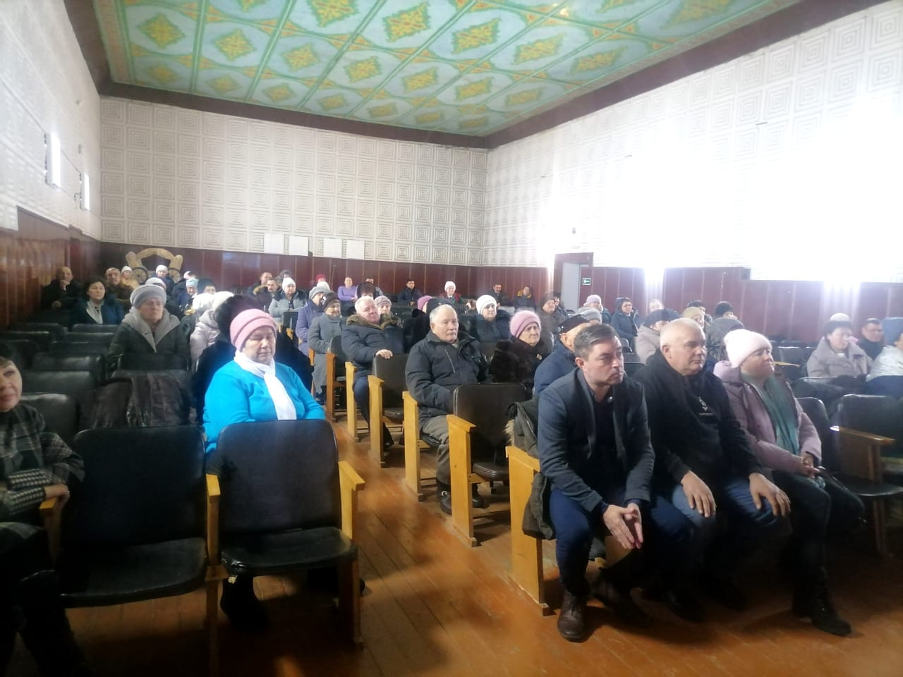
 | Изготовить и разместить плакаты, стенды по профилактике экстремизма и терроризма на территории поселения. | Исполнительный комитет  сельского поселения | В здании исполнительного комитета и в социальных объектах размещены стенды и плакаты по профилактике экстремизма и терроризма. | 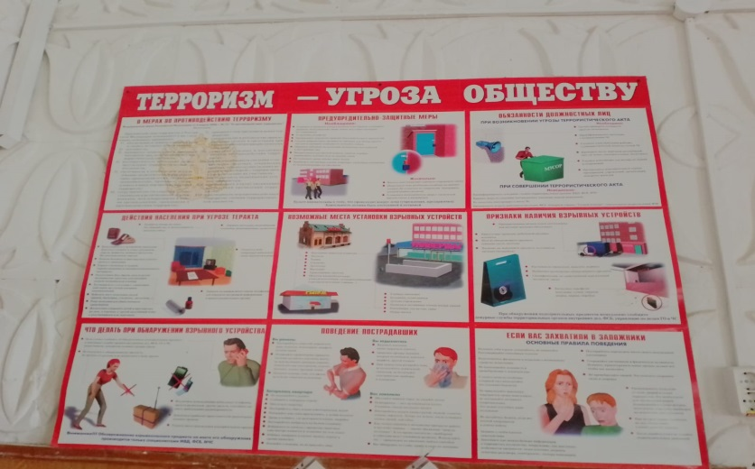
 | Обеспечение антитеррористической  защищенности проведения массовых,  культурных и спортивных мероприятий с  участием членов ДНД | Исполнительный комитет  сельского поселения | При проведении культурных и массовых мероприятий осуществляется выход членов ДНД на территории поселения. | 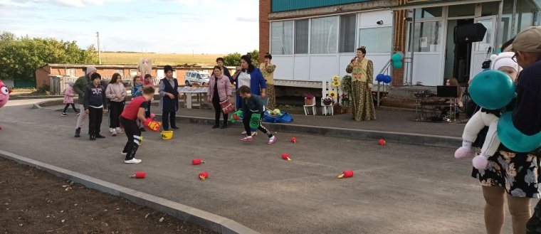
 | Распространение среди читателей библиотеки информационных материалов, содействующих повышению уровня толерантного сознания молодежи | Исполнительный комитет  сельского поселения | . На информационных стендах СДК установлены памятки по антитеррористической безопасности. | 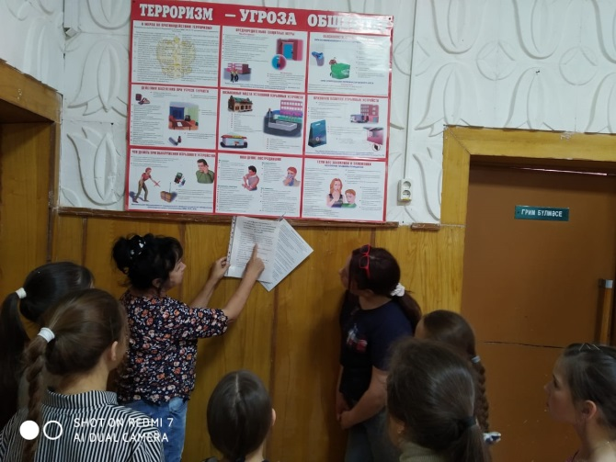
 | Обеспечение проведения заседаний, рассмотрения проблемных вопросов Советом по профилактике правонарушений сельского поселения | Глава сельского поселения,  Исполнительный комитет  сельского поселения | Еженедельно по вторникам проводятся рабочие планерки с депутатами и активом населения, где обсуждаются и анализируются вопросы по недопущению вовлечения детей, подростков, а также пожилых людей в незаконную деятельность религиозных сект и экстремистских организаций | 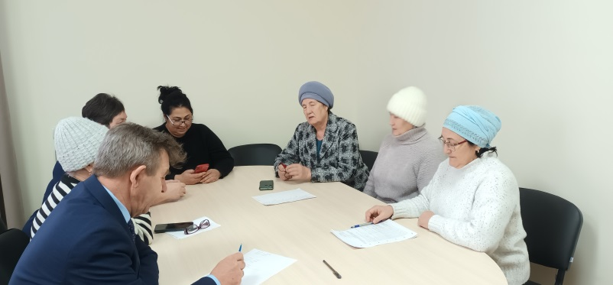
 | Обслуживание системы видеонаблюдения в здании Сельского Дома культуры с.Большой Сухояш | Глава сельского поселения,  Исполнительный комитет  сельского поселения | В период голосования в зданиях СДК устанавливается система видеонаблюдения | 